Colegio de Estudios Científicos y Tecnológicos del Estado de Nayarit Plantel Tepic

Autores
Néstor Aldair Rodríguez Cordero
<CORREO ELIMINADO>
Cel. <TELÉFONO ELIMINADO>
Carlos Daniel Conchas Ortiz
<CORREO ELIMINADO>
Cel. <TELÉFONO ELIMINADO>

Asesor
Yissell Berenice Dueñas Aguirre
<CORREO ELIMINADO>
Tel. Plantel <TELÉFONO ELIMINADO>
Cel. <TELÉFONO ELIMINADO>

Abeona
Prototipos informáticos
Tepic, Nayarit. 11 de Mayo del 2015

RESUMEN DEL PROYECTO

Abeona está proyectada para ser una gran herramienta de apoyo orientada a alumnos iniciando su aprendizaje dentro del ámbito de la programación o a cualquier persona en general que tenga deseos de hacerlo.

Es las instituciones educativas, y en particular en el CECyTEN Plantel Tepic, es común encontrarse con estudiantes de carreras o materias afines a la informática que presentan dificultades para comprender y aprender los conceptos básicos de la programación y, como consecuencia a esto, exteriorizan complicaciones al momento de codificar un diagrama de flujo o pseudocódigo a un lenguaje de programación. Es a partir de esta problemática que surge la idea de crear Abeona como un proyecto auxiliar en este ámbito.

Abeona es el nombre de una diosa en la mitología romana la cual se encargaba de proteger a los jóvenes cuando abandonaban la casa de sus padres, salvaguardando sus primeros pasos solos. Esta analogía es la que bautizó a la suite, puesto que fue pensada para a ayudar en los primeros pasos de la carrera de un programador.

Este proyecto se planeó integrando un conjunto de aplicaciones informáticas (Diagram Generator, Code Generator, Compiler, App Generator, Desk Tester y Web Designer) las cuales están diseñadas para facilitar una parte de la programación. A la fecha de la creación de este documento, únicamente se encuentran funcionando Code Generator y Compiler. El resto de las aplicaciones están en desarrollo.

Diagram Generator para crear diagramas de flujo con la oportunidad de ver el funcionamiento del programa diseñado sin necesidad de escribir código en algún lenguaje de programación.

Code Generator fue el primer programa de la suite y diseñado para facilitar el salto de diagrama de flujo a lenguaje de programación por medio de una interfaz gráfica.

Compiler tiene la misma función que cualquier compilador pero sin la necesidad de instalarse y con la posibilidad de descargar el código fuente o el programa ya compilado (Para Windows).

App Generator ideado para crear aplicaciones con GUI (a diferencia de los programas anteriores que solo crean aplicaciones de consola) de la manera más sencilla posible.

Desk Tester diseñado para ayudar al usuario a encontrar errores lógicos en el programa.

Web Designer cuya finalidad es la de crear páginas web ya sea por medio de código o de manera visual (WYSIWYG).

Abeona presenta viabilidad:
- Técnica, ya que para su distribución no son necesarios instaladores ni requerimientos mínimos del sistema muy exigentes, sino que se hace a través de la Web.
- Social, puesto que favorece el aprendizaje de un lenguaje de programación con poca posibilidad de error, promoviendo mayor seguridad y motivación en el estudiante o usuario.
- Financiera, indiscutiblemente, desde el momento que es software de uso libre.

NATURALEZA DEL PROYECTO

Desde los años 80’s se ha presentado un aumento vertiginoso en el consumo de tecnología y es el cambio en la misma a pasos agigantados ha sido inminente; cada año que transcurre se traduce en grandes avances tecnológicos que se convierten en un reto ara las empresas. Es por este motivo que las mismas empresas se encuentran con constante búsqueda de recurso humano capaz de ajustarse a las nuevas tecnologías y una de las ramas que más sufre cambios a corto plazo es la industria del software.

He ahí la importancia de formar programadores competentes y que sean capaces de aplicar y adaptar los adelantos tecnológicos que nos llevaran hacia una nueva era y, al igual que un edificio, creen aplicaciones de software con cimientos firmes que no colapsen en un futuro.

La industria del software en México ha tenido un mínimo de crecimiento a tal grado que no hemos desarrollado lenguajes de programación y sistemas operativos más allá del uso académico, por lo que nos resulta inminente incentivar esta rama y apoyar a quienes desean hacerlo.

PLANTEAMIENTO DEL PROBLEMA DE LA COMUNIDAD A RESOLVER

En repetidas ocasiones, nos hemos percatado de la dificultad que representa captar la atención de un estudiante, especialmente en cuestiones que requieren de un alto nivel de razonamiento lógico, y, cuando no se logra, la repercusión repercute negativamente en el aprendizaje de un lenguaje de programación.

Ésta problemática fue la que inicialmente dio origen a la idea de crear una herramienta didáctica que se pudiera utilizar como apoyo en clases de programación, disminuyendo la frustración inicial que representa el aprendizaje de las reglas sintácticas de un lenguaje de programación y los múltiples errores que se generan en el proceso, con la ventaja de poderse utilizar en tiempo real: mientras el profesor va explicando el estudiante puede ir aplicando lo que se va enseñando.

Esta posibilidad fortalece el proceso de aprendizaje motivando al estudiante a avanzar con pies de plomo en éste ámbito.

A esto agregamos la conveniencia de ser un software de libre uso, lo que reduce significativamente los costos en comparación del software de desarrollo en el mercado, que suelen ser bastante costosos y fuera de las posibilidades de adquisición de un estudiante promedio.

DESCRIPCIÓN Y ANÁLISIS DE LOS FACTORES DE INNOVACIÓN

Actualmente podemos encontrar una gran gama de herramientas para la programación, pero la mayoría son robustas y algunas con precios inaccesibles para el usuario promedio.

Lo que nos hace diferentes a los demás es que nuestra suite, Abeona, se proyectó con la innovación de correr en un servidor de páginas Web 24/7, para que básicamente cualquier persona con una computadora con conexión a internet pueda acceder a la utilización de nuestras herramientas (siempre y cuando este registrada previamente en nuestra página), de manera gratuita, sin necesidad de instalar nada y manipular al momento.

El único requerimiento de software instalado en su sistema es un navegador de páginas Web.

Otra innovación no menos importante, es que Abeona únicamente incorpora los elementos necesarios para el aprendizaje inicial de un lenguaje de programación, sin incluir elementos engorrosos, facilitando su uso y permitiendo que el estudiante únicamente se enfoque en funciones básicas, como son entradas, salidas, operaciones lineales, operaciones selectivas simples y múltiples y estructuras de control.

PROGRAMA DE TRABAJO

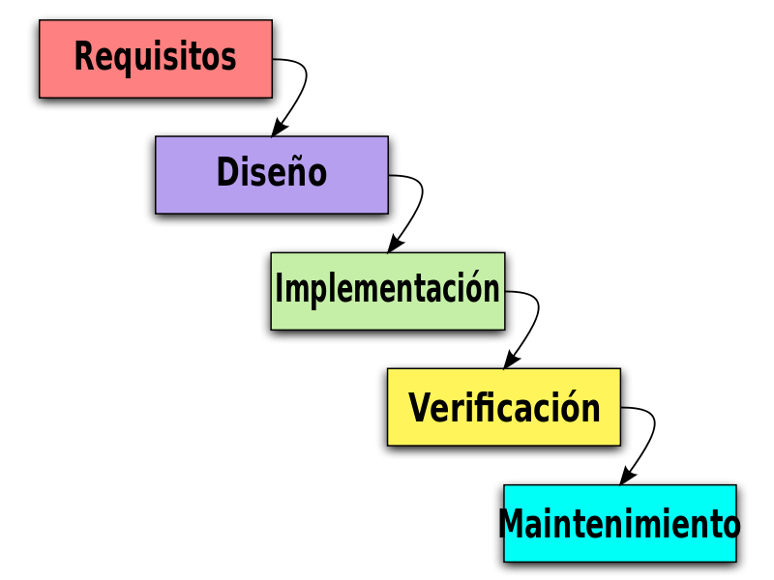
Para el programa de trabajo de Abeona se utilizó el modelo de desarrollo en cascada.

- Análisis de requerimientos (11-13 de marzo del 2013): Al ver las dificultades que tenían nuestros compañeros de clase al momento de aprender programación a lo primero que quisimos darle solución fue a facilitar el aprendizaje la teoría básica de la programación.
- Diseño del sistema (14-18 de marzo del 2013): Una vez que identificamos el problema y hacia donde queríamos llegar, dividimos la teoría en 7 fases:
  - Algoritmos: El alumno aprende como se realiza una actividad en una secuencia lógica.
  - Diseño de diagramas de flujo: El usuario aprende la simbología de los diagramas de flujo y su estructura.
  - Pseudocódigo: En esta parte se intenta representar cada símbolo del diagrama de flujo en manera de código.
  - Codificar en un lenguaje de programación: Al momento que el alumno entiende y maneja con fluidez un lenguaje de programación, podrá utilizar un compilador para desarrollar sus programas.
  - Pruebas de escritorio: Este esta fase, el usuario tiene que detectar errores lógicos y como se va desarrollando el programa.
  - Diseño y programación de aplicaciones visuales: El usuario tiene que diseñar una interfaz y después programar cada una de las partes.
  - Diseño páginas web: El alumno tiene que aprender a diseñar páginas web.
- Diseño del programa (19-26 de marzo del 2013): Basándonos en las fases anteriores y el objetivo que se tiene que cumplir en cada una, decidimos diseñar un software especial para cada una de las fases:
  - Algoritmos: No encontramos una manera más interactiva y dinámica de aprender cómo realizar un algoritmo.
  - Diagram Generator: El usuario necesita diseñar un diagrama de flujo, por el cual debemos de mostrar los símbolos necesarios para realizar esta actividad y que pueda arrastrarlo o insertarlos en un panel dentro de la pantalla y una vez terminado el programa tener la posibilidad de ver que realiza su programa.
  - Code Generator: La fase del pseudocódigo se podría saltar con esta aplicación, ya que de manera visual se representa cada uno de los símbolos del diagrama de flujo adaptándolos a un lenguaje de programación.
  - Compiler: Funciona como un compilador, pero no tiene que tener todas las herramientas de uno profesional.
  - Desk Tester: Ayuda al usuario a detectar errores lógicos y como se desenvuelve el programa.
  - App Designer: Similar a Visual Studio y NetBeans, pero con la ventaja que es más sencillo de usar.
  - Web Designer: Es un editor de texto web que aplica el paradigma WYSIWYG.
- Codificación (27 de marzo del 2013 a 6 de julio del 2015): Esta fase ha sido la más larga ya que atravesó una serie de etapa, en las cuales de optó por implementar nuevas herramientas a aplicaciones ya hechas y pequeñas pruebas a algunas, estas son los etapas que atravesó Abeona antes de llegar al estado actual.
  - Primera etapa: El primer programa en desarrollarse fue Code Generator, codificado en un ambiente de consola, el usuario interactuaba con el software por medio de comandos, se utilizó C++ para codificarlo y solo era posible ejecutarlo en Windows. Última versión estable 0.3.
  - Segunda etapa: En esta etapa se realizar varias versiones “visuales” de Code Generator, cada una presentaba una ventaja ya sea en la interfaz o en las herramientas incorporadas e incluso añadiendo más lenguajes de programación, se utilizó Visual C# para codificarlo y solo era posible ejecutarlo en Windows teniendo instalado el .NET Framework 2.0. Última versión estable 6.0.
  - Tercera etapa: A este punto, se empezó a codificar Diagram Generator y Compiler, teniendo prototipos muy aceptables, se hicieron mejoras a Code Generator. Se utilizó C# para codificarlos y solo era posible ejecutarlos en Windows con .NET Framework 3.5. Última versión estable Diagram Generator 0.5, Compiler 2.0 y Code Generator 8.2.
  - Cuarta Etapa (Actual): Actualmente se ha aumentado el uso de dispositivos móviles era necesario encontrar una alternativa multiplataforma. Se optó por aplicaciones web, ya que son multiplataforma y la primera aplicación en desarrollarse para esta plataforma fue Code Generator y enseguida Compiler, Diagram Generator, Desk Tester, App Designer y Web Designer aún se encuentran en fase de desarrollo.
Aun se necesitan desarrollar 4 aplicaciones planeadas para esta suite
- Pruebas (7 de julio a 3 de agosto del 2015): Un grupo de técnicos verificará las aplicaciones en busca de errores.
- Verificación (4 de agosto a 13 de septiembre del 2015): Para este punto se planea reunir a un grupo de estudiantes a que prueben el software y hacerles una encuesta y según los resultados obtenidos se modificará el software para hacerle las adaptaciones necesarias y de ahí repetir este paso hasta que cumpla con los objetivos iniciales y tenga buena aceptación.
- Mantenimiento (14 de septiembre en adelante): En esta etapa se instala el software en un servidor (ya sea propio o rentado) para que el público en general tenga acceso a él, si surgen errores o inconformidades durante este proceso se procederá a modificar el software.

PROCESO DE ELABORACIÓN
Al ser una aplicación web no se necesita producir en serie, lo único necesario es instalar la aplicación en un servidor web.
FALTA ESTO DE NESTOR

DESGLOSE DE REQUERIMIENTOS DE RECURSOS HUMANOS Y MATERIALES

REQUERIMIENTOS DE RECURSOS HUMANOS
- 2 técnicos en programación.

REQUERIMIENTOS DE MATERIALES Y SERVICIOS
- Conexión a Internet.
- 2 computadoras laptop.
- Electricidad de 110 V.
- Un servidor para alojar el software.
- Elementos de papelería que se describen a detalle en el apartado siguiente, COSTOS, bajo el concepto de papelería.

REQUERIMIENTOS MINIMOS DE HARDWARE

Requisito | Características
Procesador | PC con procesador de tipo Pentium II, 450 MHz. Se recomienda: tipo Pentium III, 600 MHz o superior.
RAM | Windows 2000 Professional: 96 MB; Windows 2000 Server: 192 MB; Windows XP Home: 96 MB; Windows XP Professional y Windows Server 2003: 192 MB. Se recomienda: 128 MB para 2000 Professional, 256 MB para 2000 Server, 160 MB para XP Home y 256 MB para XP Professional y Server 2003. Si aumenta la cantidad de RAM más allá de la configuración de sistema recomendada aumentará el rendimiento, especialmente al ejecutar varias aplicaciones, trabajar con proyectos de gran tamaño o hacer desarrollos para empresas.
Espacio disponible en disco duro | 900 MB en la unidad del sistema y 4,1 GB en la unidad de instalación.
Sistema operativo | Windows® 2000, Windows XP, Windows Server 2003 o Windows NT 4.0 o superior, tomando en consideracio que Windows XP Home no admite el desarrollo local de aplicaciones Web, solamente las versiones Professional y Server de Windows admiten esta función.
Unidad de CD-ROM o DVD-ROM | Requerida.
Video | 800 x 600, 256 colores  Se recomienda: color de alta densidad, 16 bits
Mouse (ratón) | Requerido

COSTOS

Concepto Salarios.
El proyecto se realizó en un aproximado de 360 horas repartidas en aproximadamente 4 horas al día, lo que da un total de 90 días. Si consideramos el salario mínimo actual de la zona económica B a la que pertenecemos, $68.28, calculamos, pagando medio tiempo, un total de $3072.60 por técnico, siendo dos técnicos, nos arroja un total de $6145.20.

Concepto papelería

Descripción | Costo
1 paquete de papel opalina carta COPAMEX con 100 hojas | $57.80
1 paquete de lápices de grafito HB2 marca propia con 12 piezas | $12.90
1 paquete de sacapuntas de plástico vivo maped con 3 piezas | $13.90
1 paquete de boligrafos punto mediano negro marca propia, con 12 piezas | $14.31
1 paquete de borrador maped softy con 2 piezas | $12.00
Total: | $110.91
*Toda la papelería fue adquirida en Office Depot.

Concepto Equipo de Cómputo.
Utilizamos las laptops particulares de los miembros del equipo, por lo que no invertimos en equipo de cómputo para el desarrollo del proyecto; sin embargo, si consideramos el costo del mismo, cotizamos una laptop con características suficientes para el desarrollo del proyecto y elegimos la LAPTOP ACER R3-431T-C0G9, con un costo de $7499.00; como requerimos dos equipos, nos da un total de $14998.00 por concepto de equipo de cómputo.

Concepto de Alojamiento en la Web (Web Hosting).
Abeona se encentra alojada en el servidor de nuestro Colegio, pero si consideramos el alojamiento en un servidor de paga, nos encontramos con empresas que ofrecen el servicio de Web Hosting ya sea anual, mensual, por hora e incluso por capacidad de almacenamiento.

Otra opción es adquirir una computadora para fungir como servidor y contratar el servicio de internet para mantener a Abeona permanentemente en línea, además se debe de designar un administrador del servidor que lo mantenga en línea y le dé el mantenimiento apropiado, pero esta opción resulta bastante costosa.

Decidimos que la mejor opción, en caso de no contar con un servidor propio, es contratar el servicio de un servidor anual. Entramos diferentes opciones que oscilan alrededor de $2800.00.

Concepto Servicio de Internet.
Contamos con el servicio de Internet de Megacable 10 MB, el cual tiene un costo de $299.00 mensuales. La última versión de Abeona se desarrolló en 3 meses aproximadamente, lo cual nos arroja un total de $897.00 en total por concepto de servicio de internet.

Concepto de energía eléctrica.
Según un cálculo proporcionado por la página Web http://www.ecopotencia.com/tablaconsumo.html, el consumo de energía de una computadora personal o laptop, es de 60 Wats por hora.

Calculando la energía consumida por dos laptops, 4 horas al día, tenemos un consumo total de 14Kw al mes, por 3 meses, nos arroja como resultado un consumo total de 32Kw aproximadamente.

Si consideramos que el costo del Kw bajo la tarifa de consumo básico según la CFE en su página Web http://app.cfe.gob.mx/Aplicaciones/CCFE/Tarifas/Tarifas/Tarifas_casa.asp?Tarifa=DACTAR1&anio=2014, es de $0.804, el costo total del consumo de energía eléctrica por ambas laptos, durante los 90 días, es de $11.256 + $1.80 de iva, es decir, $13.06.

Resumen de costos.

Concepto | Cantidad
Salarios | $6145.20.
Papelería | $110.91
Equipo de cómputo | $0.00
Web hosting | $0.00
Servicio de internet | $897.00
Energía eléctrica | $13.06
Total: | $7166.17*
*Estos costos son sin considerar el costo del equipo de cómputo ni el alojamiento en la web.

VIABILIDAD DEL PROYECTO

El proyecto consiste en montar la página en un servidor web para que los usuarios puedan accesar a la aplicación por medio de Internet, hasta el momento solo se han realizado pruebas de Abeona en un servidor local y funciona sin problemas. Estamos en proceso de subirlo al servidor del Colegio para continuar probándolo.

Viabilidad técnica
Abeona, al estar alojada en un servidor Web, se utiliza a través de una página Web, por lo que no se requiere recurrir a más programadores para adaptar la suite a diferentes plataformas, lo único que se necesita para su utilización es una computadora con un navegador Web y una conexión a Internet, o en su defecto, puede ser instalada en un servidor local para su utilización en una red de área local, lo cual lo convierte en un software sumamente versátil.

El proceso de instalación es corto, aproximadamente 20 minutos, agregando el tiempo que se requiera para configurar el servidor.

COSTO – BENEFICIO
Consideramos que Abeona funciona correctamente, pero sabemos que podrían hacérsele algunas mejoras y correcciones en caso de presentar alguna falla o carencia, así que solo se necesitaría de la asesoría de un profesional en el desarrollo de software para finalizar la suite.
El gasto continuo que se realizaría con este proyecto sería para mantener el servidor en óptimas condiciones, servicio de internet y electricidad, mismos que se podrían cubrir con los beneficios que se pueden obtener con Abeona a través de:
- Publicidad o donaciones: Podríamos decidir entre llenar a nuestros usuarios con molesta publicidad o darles la oportunidad de apoyar nuestra causa por medio de donaciones.
- Capacitación: Para instituciones que quieran utilizar la suite en su programa de estudio.
- Almacenamiento en nube: Para que los usuarios puedan almacenar sus archivos en el servidor y poder acceder a ellos desde cualquier lugar (con acceso a internet).

VIABILIDAD SOCIAL
El proyecto Abeona tendrá un impacto positivo en la comunidad estudiantil, debido a que contarán con una herramienta extra donde probar los conocimientos aprendidos en el aula e incluso un lugar donde experimentar nuevos programas.

Además, facilitará el trabajo del docente por su versatilidad y su conveniencia, y como consecuencia, la relación y comunicación docente-alumno será más efectiva, menos frustrante y más provechosa.

Los beneficios de uso de Abeona, si se utiliza constantemente, se podrán observar a corto plazo, alrededor de los primeros 15 días, ya que reducirá al mínimo los erros de sintaxis mientras se acostumbra a ella. A mediano plazo, se tendrá como consecuencia un estudiante con bases sólidas para continuar su aprendizaje autónomo dentro del ámbito de la programación y a largo plazo ya no lo utilizaría debido a que las bases de programación ya han sido aprendidas.

En adición, para el usuario que no es estudiante pero quiere aprender a programar también podría ser una herramienta útil, pero, por el momento, se necesita que el usuario adquiera independientemente los conocimientos sobre los fundamentos básicos de programación (algoritmos y diagramas de flujo).

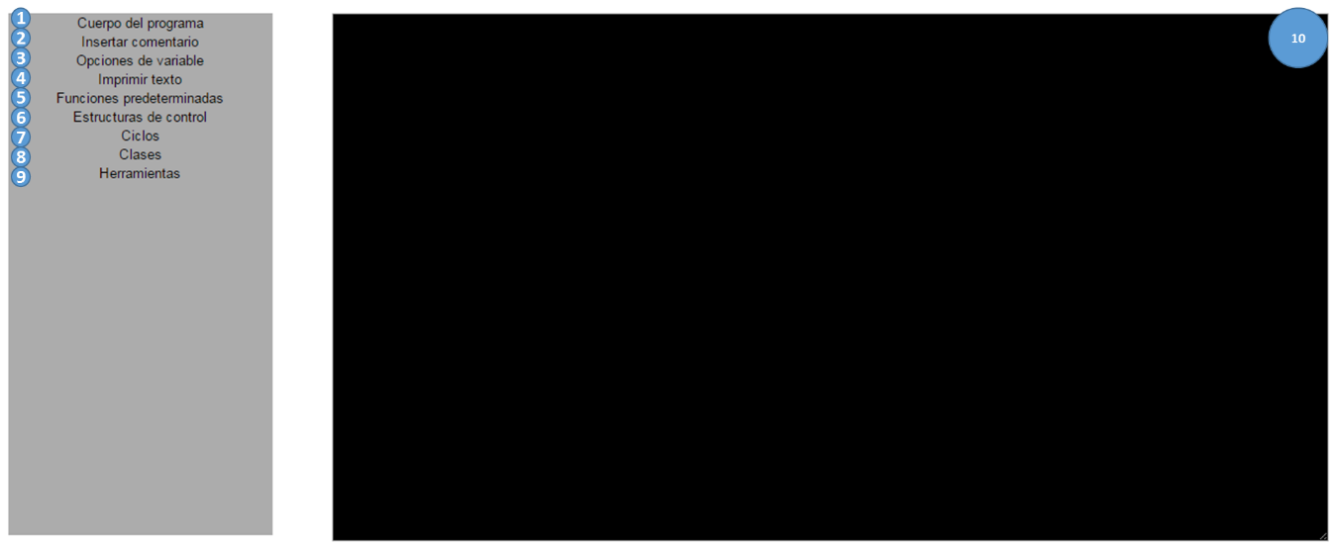
INSTRUCTIVO DE INSTALACIÓN, OPERACIÓN Y MANTENIMIENTO

Cuerpo de programa: En este botón se abrirá un panel, en el cual se puede dar inicio y fin al programa.
- Imprimir comentario: Aquí se mostrará un panel el cual le ayudará a colocar un comentario en su programa.
- Opciones de variable: Al hacer clic aquí, se abrirá un panel con herramientas para la creación y uso de variables
- Imprimir texto: Abre un panel desde donde puede imprimir un texto (en la pantalla de la consola)
- Funciones predeterminadas: Se muestra un panel con funciones previamente definidas.
- Estructuras de control: Desde aquí se pueden abrir las estructuras de control, como “if” y “switch”.
- Ciclos: Desde aquí se pueden abrir ciclos, como “while”, “do-while” y “for”.
- Clases: Este botón mostrará un panel el cual nos permitirá crear una nueva clase.
- Herramientas: Desde aquí el usuario puede borrar el código escrito, descargar el código fuente o enviarlo a compilar.
- Cuadro de código: Aquí se muestra el código generado por el usuario.

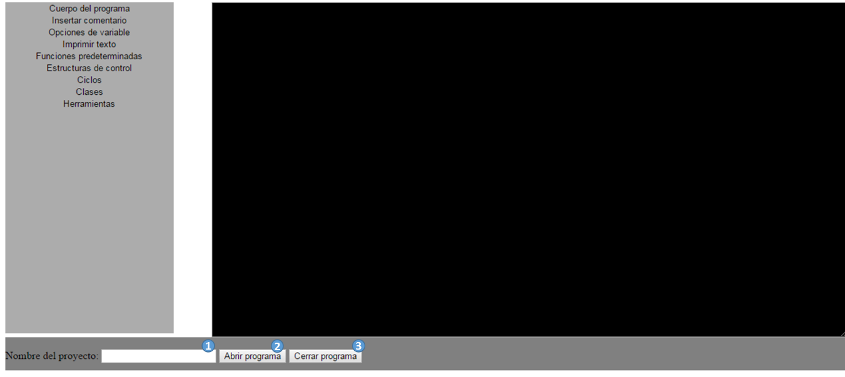
- Nombre del programa: Este es un cuadro de texto en donde se escribe el nombre deseado para el proyecto.
3
2
1
- Abrir programa: Una vez que se ha escrito el nombre del proyecto se puede dar apertura al programa.
- Cerrar programa: Si ha terminado de diseñar su programa y quiere probarlo, con este botón puede cerrarlo para poder utilizarlo en un compilador.

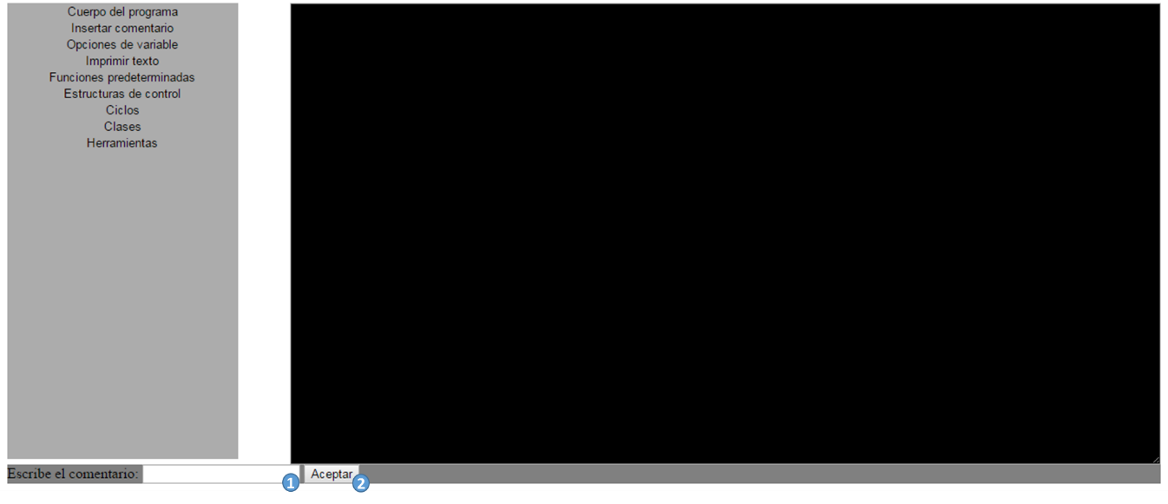
- Cuadro de comentario: Aquí usted puede escribir su comentario.
- Aceptar: Ya que haya escrito su comentario, presione este boton y se escribirá en el cuadro de codigo.

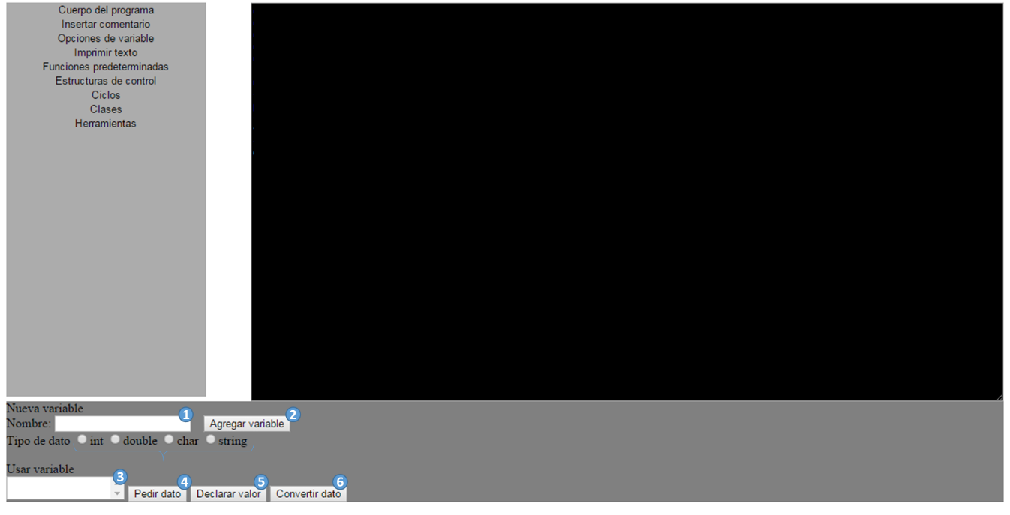
- Cuadro de nombre: Aquí se escribirá el nombre o identificador de la nueva variable.
- Agregar variable: Una vez que se halla escrito el nombre y se haya seleccionado el tipo de dato se da clic aquí para que su variable se escriba en el cuadro de código.
- Lista de variables: En este cuadro se muestran todas las variables agregadas a la clase actual.
- Pedir dato: Cuando se selecciona una variable, se puede utilizar para almacenar un dato en ella.
- Declarar valor: Se puede asignar un valor en específico a la variable seleccionada.
- Convertir dato: Si desea utilizar los datos de la variable seleccionada en otro tipo de dato, puede convertirla.
- Llave: Aquí se muestra los tipos de datos que se pueden usar.

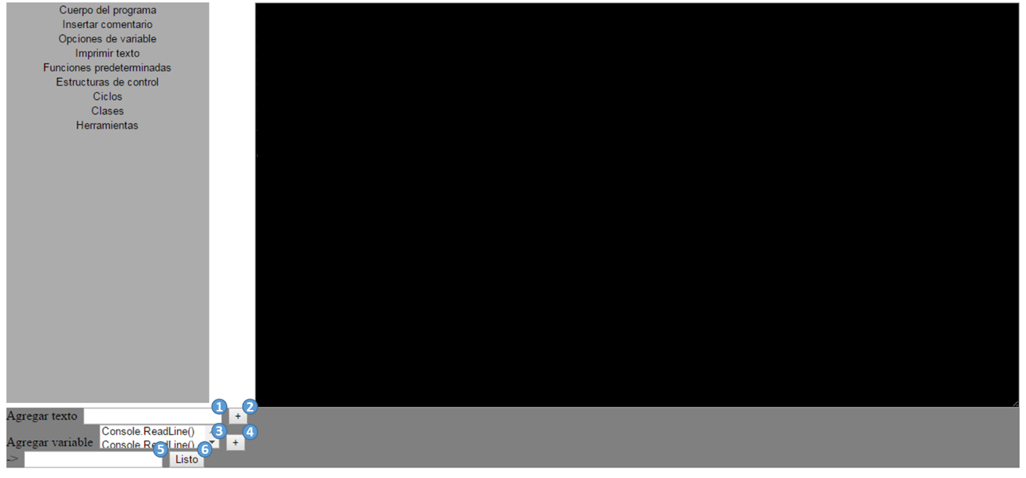
- Texto a imprimir: En este cuadro se agrega el texto que desea que la consola muestre sin necesidad de agregar comillas.
- Agregar texto: Con este boton se agrega el texto al ejemplo.
- Lista de variables: Esta caja muestra todas las variables agregadas a la clase actual.
- Agregar variable: Este botón agrega la clase al ejemplo.
- Cuadro de ejemplo: Aquí se muestra todo el texto que se va a imprimir junto con las variables.
- Listo: Una vez agregado todo el texto deseado y variables, este botón escribe el código para que la consola pueda imprimirlo.

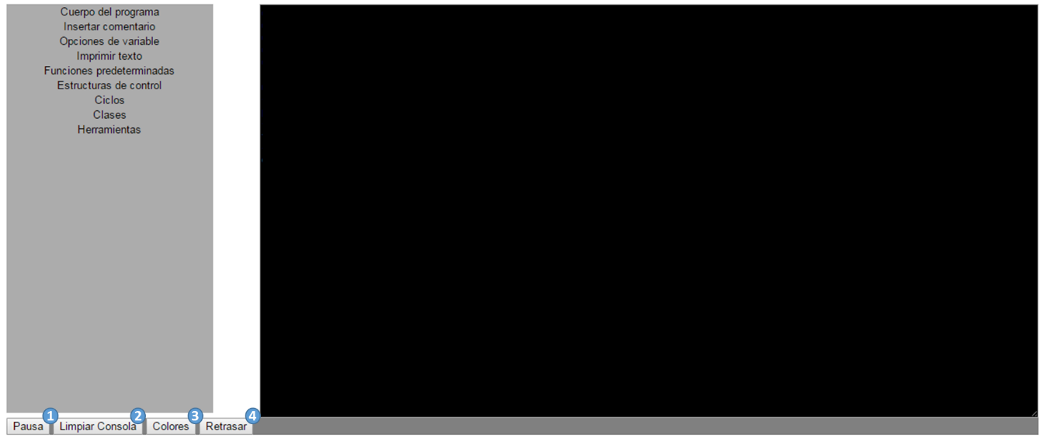
- Pausa: Detiene el flujo del programa hasta que se presione una tecla.
- Limpiar consola: Borra todo lo escrito en la consola.
- Colores: Muestra un panel con colores aplicables al fondo y texto.
- Retrasar: Retrasa el flujo del programa los milisegundos que el usuario quiera.

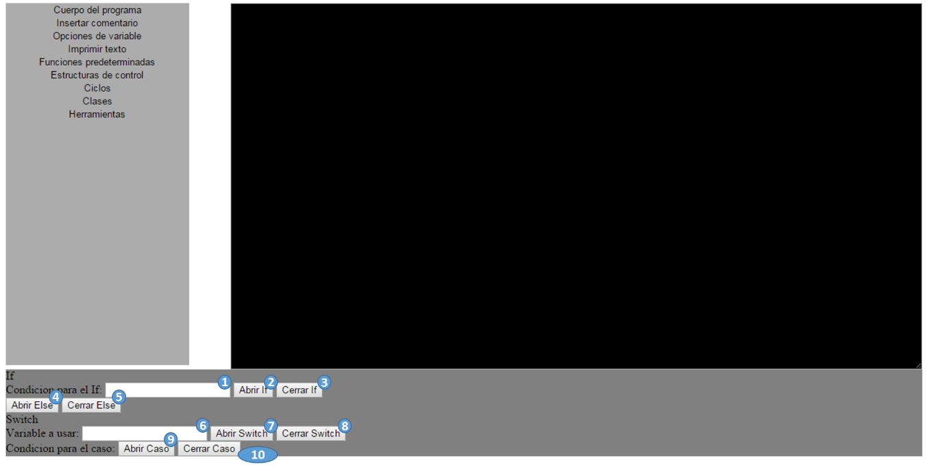
- Condicion del if: En este cuadro se escribe la condición deseada para el if.
- Abrir If: Abre el if siempre y cuando se haya escrito una condicion.
- Cerrar If: Cierra el if.
- Variable del switch: Aquí se escribe el nombre de la variable que se utilizará en el switch.
- Abrir caso: Abre un nuevo caso dentro del switch.
- Cerrar caso: Cierra el caso.

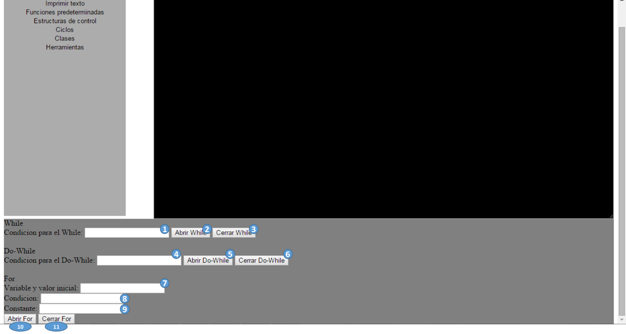
- Condicion del while: Aquí se escribe la condición deseada para el while.
- Abrir while: Abre el ciclo while si se ha escrito una condicion.
- Cerrar while: Cierra el ciclo while.
- Condicion del do-while: Aquí se escribe la condición deseada para el do-while.
- Abrir do-while: Abre el ciclo do-while.
- Cerrar do-while: Cierra el ciclo do-while siempre y cuando se haya escrito la condición.
- Valor incial: Aquí se escribe el valor inicial del for.
- Condicion: Aquí se escribe la condición del for.
- Constante: Aquí se escribe la constante del for.
- Abrir for: Abre el ciclo for siempre y cuando se haya escrito cada una de sus partes.
- Cerrar for: Cierra el ciclo for.

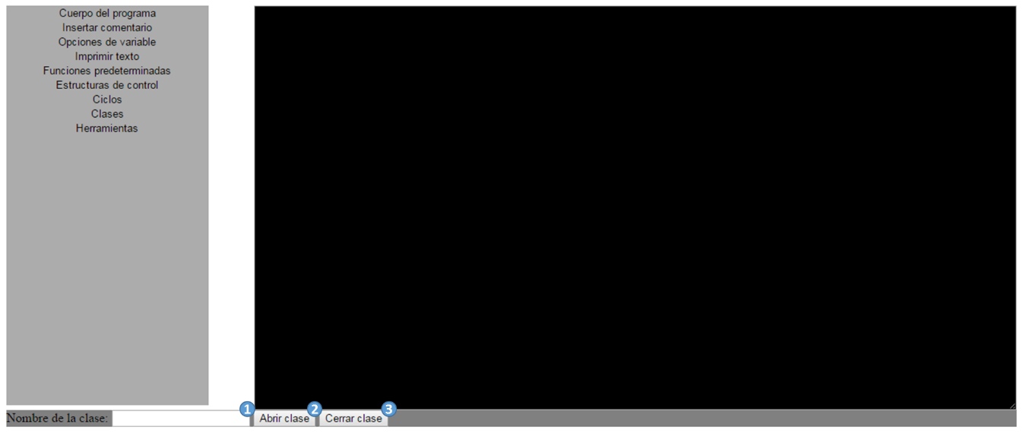
- Cuadro de nombre: Aquí se escribe el nombre de la nueva clase.
- Abrir clase: Una vez escrito el nombre se abre la clase.
- Cerrar clase: Cierra la clase.

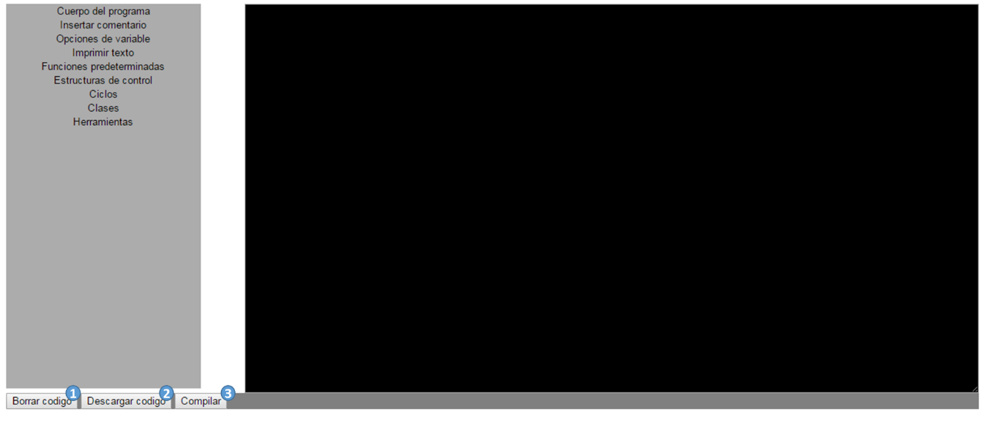

- Borrar código: Borra todo el código escrito.
- Descargar codigo: Descarga el codigo creado en formato de codigo fuente.
- Compilar: Envía el código a compiler para que pueda ser compilado.

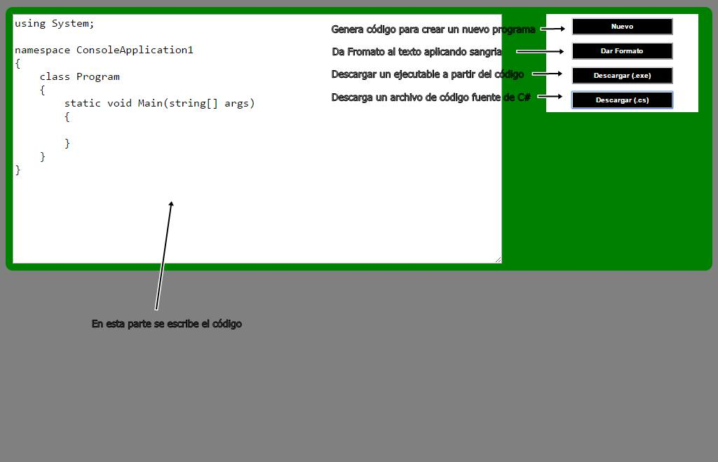

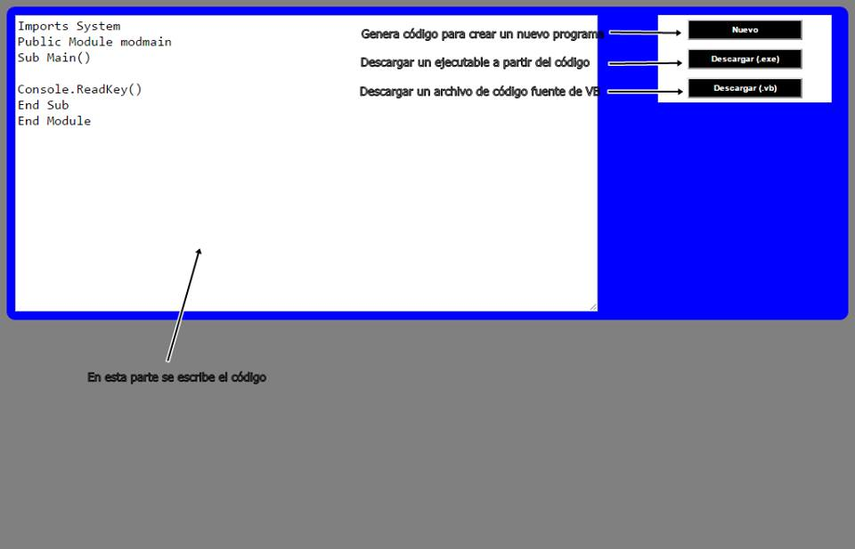

MANUAL DE PRÁCTICAS DE LABORATORIO O TALLER
Para el programa de trabajo de Abeona se utilizó el modelo de desarrollo en cascada.

- Análisis de requerimientos (11-17 de febrero del 2015): Al ver las dificultades que tenían nuestros compañeros de clase al momento de aprender programación a lo primero que quisimos darle solución fue a facilitar el aprendizaje la teoría básica de la programación.
- Diseño del sistema (18-23 de febrero del 2015): Una vez que identificamos el problema y hacia donde queríamos llegar, dividimos la teoría en 7 fases:
  - Algoritmos: El alumno aprende como se realiza una actividad en una secuencia lógica.
  - Diseño de diagramas de flujo: El usuario aprende la simbología de los diagramas de flujo y su estructura.
  - Pseudocódigo: En esta parte se intenta representar cada símbolo del diagrama de flujo en manera de código.
  - Codificar en un lenguaje de programación: Al momento que el alumno entiende y maneja con fluidez un lenguaje de programación, podrá utilizar un compilador para desarrollar sus programas.
  - Pruebas de escritorio: Este esta fase, el usuario tiene que detectar errores lógicos y como se va desarrollando el programa.
  - Diseño y programación de aplicaciones visuales: El usuario tiene que diseñar una interfaz y después programar cada una de las partes.
  - Diseño páginas web: El alumno tiene que aprender a diseñar páginas web.
- Diseño del programa (24 de febrero del 201 al 6 de Marzo del 2015): Basándonos en las fases anteriores y el objetivo que se tiene que cumplir en cada una, decidimos diseñar un software especial para cada una de las fases:
  - Algoritmos: No encontramos una manera más interactiva y dinámica de aprender cómo realizar un algoritmo.
  - Diagram Generator: El usuario necesita diseñar un diagrama de flujo, por el cual debemos de mostrar los símbolos necesarios para realizar esta actividad y que pueda arrastrarlo o insertarlos en un panel dentro de la pantalla y una vez terminado el programa tener la posibilidad de ver que realiza su programa.
  - Code Generator: La fase del pseudocódigo se podría saltar con esta aplicación, ya que de manera visual se representa cada uno de los símbolos del diagrama de flujo adaptándolos a un lenguaje de programación.
  - Compiler: Funciona como un compilador, pero no tiene que tener todas las herramientas de uno profesional.
  - Desk Tester: Ayuda al usuario a detectar errores lógicos y como se desenvuelve el programa.
  - App Designer: Similar a Visual Studio y NetBeans, pero con la ventaja que es más sencillo de usar.
  - Web Designer: Es un editor de texto web que aplica el paradigma WYSIWYG.
- Codificación (7 de marzo del 2015 a 6 de julio del 2015): Durante este periodo se han desarrollado 2 aplicaciones en el ambiente web, aún quedan 4 aplicaciones por desarrollar pero se está dentro de los tiempos.
- Pruebas (7 de julio a 3 de agosto del 2015): Un grupo de técnicos verificará las aplicaciones en busca de errores.
- Verificación (4 de agosto a 13 de septiembre del 2015): Para este punto se planea reunir a un grupo de estudiantes a que prueben el software y hacerles una encuesta y según los resultados obtenidos se modificará el software para hacerle las adaptaciones necesarias y de ahí repetir este paso hasta que cumpla con los objetivos iniciales y tenga buena aceptación.
- Mantenimiento (14 de septiembre en adelante): En esta etapa se instala el software en un servidor (ya sea propio o rentado) para que el público en general tenga acceso a él, si surgen errores o inconformidades durante este proceso se procederá a modificar el software.

Medidas de seguridad e higiene en su operación e impacto ambiental

BIBLIOGRAFÍA CONSULTADA

http://es.wikipedia.org/wiki/Abeona
http://www.journals.unam.mx/index.php/pde/article/view/7533/0

ANTECEDENTES
Antes de replantear la aplicación para que esta se ejecutase en un navegador de internet, pasó por otras etapas:
  - Primera etapa: El primer programa en desarrollarse fue Code Generator, codificado en un ambiente de consola, el usuario interactuaba con el software por medio de comandos, se utilizó C++ para codificarlo y solo era posible ejecutarlo en Windows. Última versión estable 0.3.
  - Segunda etapa: En esta etapa se realizar varias versiones “visuales” de Code Generator, cada una presentaba una ventaja ya sea en la interfaz o en las herramientas incorporadas e incluso añadiendo más lenguajes de programación, se utilizó Visual C# para codificarlo y solo era posible ejecutarlo en Windows teniendo instalado el .NET Framework 2.0. Última versión estable 6.0.
  - Tercera etapa: A este punto, se empezó a codificar Diagram Generator y Compiler, teniendo prototipos muy aceptables, se hicieron mejoras a Code Generator. Se utilizó C# para codificarlos y solo era posible ejecutarlos en Windows con .NET Framework 3.5. Última versión estable Diagram Generator 0.5, Compiler 2.0 y Code Generator 8.2.
  - Cuarta Etapa (Actual): Actualmente se ha aumentado el uso de dispositivos móviles era necesario encontrar una alternativa multiplataforma. Se optó por aplicaciones web, ya que son multiplataforma y la primera aplicación en desarrollarse para esta plataforma fue Code Generator y enseguida Compiler, Diagram Generator, Desk Tester, App Designer y Web Designer aún se encuentran en fase de desarrollo.
Aun se necesitan desarrollar 4 aplicaciones planeadas para esta suite

